Skriptni jezici i web programiranje Provjera znanja na računalu – PHP

Pokrenuti Apache i MySQL XAMPP-a i unutar htdocs izraditi mapu PrezimeIspitPHP te izraditi 2 dokumenta (forma.html i obradi.php). Za alternativu XAMPP-u, odnosno provjeru koda koristiti PHP online compiler.

Unutar forma.html izraditi formu potpuno isto kao na slici: (1)
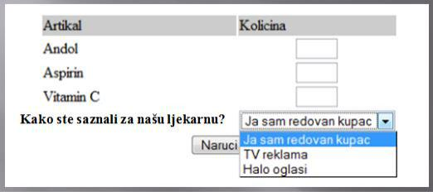

Unutar obradi.php:

- Oblikovati formatiranje ispisa uz pomoć HTML naredbi (naslov – Online ljekarna, podnaslov – Ljekarna narudžba, podnaslov Fiskalni račun) (1)

- Dodatno oblikovati dizajn forme – css oblikovanje (boja pozadine, boja teksta, struktura računa) (1)

Pomoću PHP naredbi:

- Ispisati što je naručeno i koji dan (bez sati i minuta) (1)

- Napisati formulu i ispisati kolika je ukupna cijena svih naručenih proizvoda s PDV-om (cijena za Andol je 3,75€, Aspirin 5,20€, a VitaminC 7,50€ – koristiti define i ispisati cijenu na dvije decimale, npr. 21,65€) (2)

U nastavku:

- Formu proširiti s poljem za unos broja zdravstvene kartice preko koje se kupac „ulogira“ čim je unese. Zdravstvena kartica mora imati između 9 i 11 brojeva, a u slučaju viška/manjka brojeva kupca treba upozoriti na pogrešan unos (2)

- Formu proširiti s poljem za unosom načina plaćanja (select option – padajući izbornik „pouzećem“, „bankarstvo-direktan prijenos“, „bankarstvo-rate“)(1)

- Ako je kupac izabrao bankarstvo-direktan prijenos ima pravo na 5% popusta na ukupan račun i treba ispisati novi iznos s popustom (2)

- Ako je kupac potrošio više od 30 € ima pravo na iznenađenje koje će dobiti prilikom nove narudžbe (ispisati), a koje se pojavljuje u obliku slike na dnu računa (slika u prilogu). Prelaskom mišem preko slike ona iz poluprozirnog stanja postaje jasno vidljiva (css img hover opacity) te se poveća na 120% (css size) i dobije sjenu (shadow) (2)

- Poruku zahvale za narudžbu samo ako se radi o redovnom kupcu (Hvala na Vašoj narudžbi!), a poruka zahvale za narudžbu ako se radi o neredovnom kupcu (Hvala. Dođite nam opet!) (1)

Folder zipati i poslati na Classroom do roka.

Izradio: Domitrović Dražen

